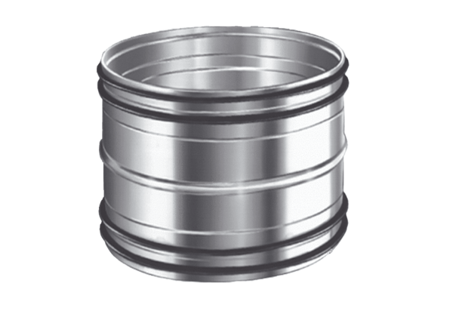Вставные соединители для труб SVR 125Комплект поставки: 1 штукАссортимент: К
Номер артикула: 0055.0183Изготовитель: MAICO

